**I Doplňte příslušné tvary**

1. **Doplňte tvary zájmena *týž*/*táž*/*totéž***

**Pro správné určení tvaru zájmena *týž*/*táž*/*totéž* je nutné správně určit pád, číslo a rod jména, na něž zájmeno odkazuje.**

Na rutinních úkonech prováděných **týmiž** lidmi den po dni není poutavého zhola nic.

Nově jmenovaný koncertní mistr se vrhl do práce s **touž/toutéž** energií a motivací, s níž předtím skládal hudbu pro klávesové nástroje.

Rok 2012 přinesl další potvrzení, lidskou stoličku, jejíž analýza vydala podobný záznam, zatímco jiný prstní článek z **téže** jeskyně a podobné polohy se naopak řadí k neandertálci.

Dnes **tíž/titíž** kritici včetně mnoha novinářů berou podobné úsilí Španělska, Německa a Francie jako normální.

Bydlely jsme v **týchž** místnostech, stýkaly jsme se s **týmiž** lidmi, moje sestra a já jsme mluvily se stejnou kadencí, jak se mluvilo v tomto kraji, a naše matka se starala o **tytéž** staré, nemocné a chudé.

Jednou, nebylo to příliš dávno, jsem viděl jiné oči s **týmž/tímtéž** výrazem věkovitého utrpení. I v oněch očích byl jakýsi odstup a pýcha spolu s **týmž/tímtéž** pokořením, s **touž/toutéž** bolestnou prosebnou žádostí.

Z uvedeného pokynu však není zcela zřejmé, zda má sbor deklamovat **táž/tatáž** slova unisono, nebo si z nich má každý interpret individuálně a nahodile vybírat.

1. **Doplňte tvary zájmena *jenž*/*jež***

**Pro správné určení tvaru zájmena *jenž*/*jež* je nutné správně určit pád, číslo a rod jména, na něž zájmeno odkazuje.**

Později jsem se ke svému úžasu dozvěděla, že zásnubní prstýnek, **jejž** mi věnoval, měl od ní.

Podle restrukturalizačního plánu ČSA, **jejž** schválila minulý rok vláda, se snižuje počet míst, kam aerolinie létají.

Všichni, **jichž** se solidární zvýšení daně dotkne, musí podat daňové přiznání.

Učenec, **jenž** si počínal s největší péčí v každé oblasti, kterou studoval, neučinil výjimku ani v alchymii, **jíž** věnoval téměř celý život.

Nový návrh ministerstva, podle **nějž/něhož** si firma může snížit daně, pokud podporuje učiliště, proto vůbec není špatný.

V každém případě používají zajímavé techniky malby, které mě oslovily a které jsou zcela odlišné od technik, **jimiž** malují zavedení umělci.

Vymýšlí, vyrábí, vystavuje a prodává šperky, **jež** díky své kráse a originalitě směle mohou konkurovat klenotům z drahých kovů.

Z kořenů se staly pasti, o **něž** zakopával a padal.

**II Najděte a označte/vypište pravopisné chyby v následujících textech:**

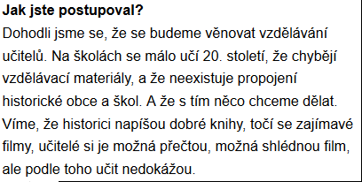

**Někteří z vás správně poznamenali, že větná stavba první poloviny textu je nepřehledná, někteří pak dokonce i navrhli možné úpravy. Pokud bychom se měli držet současné podoby textu a jen odstranit pravopisné chyby, tak bychom odstranili čárku před spojkami *a že* v úseku** *že chybějí vzdělávací materiály****,*** *a že neexistuje propojení***, jelikož mezi danými větami je významový poměr slučovací.**

**Další pravopisná chyba se nachází ve slově *s****hlédnou***.** **Jak víme, sloveso *shlédnout* se používá ve významu „hledět dolů“; správně má tedy být** *zhlédnou* **s významem „zúčastní se jako diváci“.**

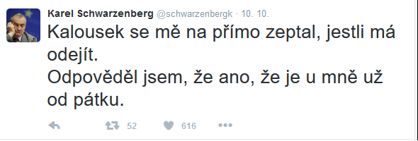

**Zde je problém s tvarem zájmena *já* ve druhé větě. Věta** *že je u mně už od pátku* **vyžaduje zájmeno *já* ve druhém pádě, čili správně má být** *že je u mě už od pátku***.**

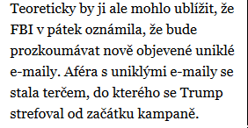

**V první větě je chybný tvar zájmena *ona*. Místo správného tvaru pro dativ (*jí*) se v textu nachází chybná forma akuzativní (*ji*).**

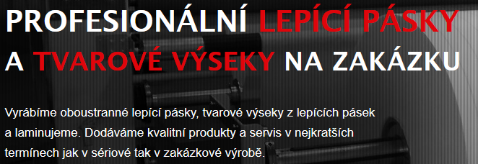

**V tomto případě je problematické slovo** *lepící***. Jedná se o účelové adjektivum tvořené příponou** -icí**, správný tvar je tedy** *lepicí***. Dalším problémem je chybějící čárka před výrazem *tak* v úseku** *jak v sériové_ tak v zakázkové výrobě***.**

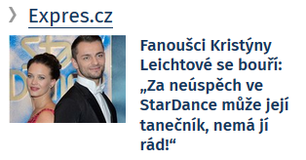

**Zde má zájmeno *ona* být v krátké formě akuzativní (*ji*).**

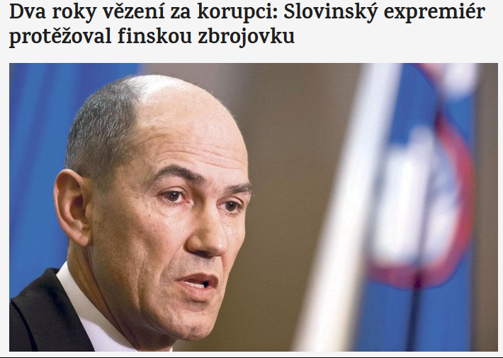

**Sloveso *protěžovat se* znamená ve skutečnosti „pronášet se, stávat se těžkým“, v tomto kontextu proto nedává smysl. Výraz, který měl autor titulku použít, je *protežovat* (s významem „vlivně podporovat, někoho chránit“).**

**III Bonus (nepovinné)**

Na jednom z internetových diskuzních fór tato fotka vyvolala pobavené reakce. Dovedete vysvětlit proč?

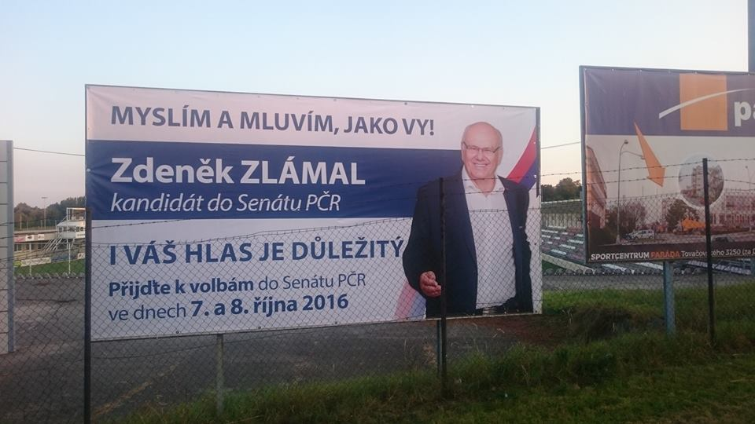

**Děkuji všem, kteří zodpověděli i bonusovou otázku. V naprosté většině případů jste odpovídali správně.**

**Příčinou veselí v tomto případě byla čárka ve sloganu** *Myslím a mluvím, jako Vy!***. Místo zamýšleného sdělení** *Myslím a mluvím stejně jako Vy* **ve smyslu „mám stejné myšlenky jako vy a stejně o nich i mluvím“, kandidát sděluje, že je schopen myslet a mluvit, stejně jako jsou schopni myslet a mluvit jeho potenciální voliči.**